REVERENCE POUR LA VIE
6ème Moment d’hommage à la Nature et au Dr Albert Schweitzer
Le samedi 16 août 2025 de 13h30 à environ 17h00 balade autour du lac de Bret, à partir de Puidoux
Rendez-vous à 13h30 à Puidoux gare pour la montée au lac de Bret (115m de montée, 2.5km, environ 45min de marche)
Possible de nous rejoindre au parking du lac de Brêt vers 14h30 (patientez un peu si on a un peu de retard) pour le tour de lac de Bret (4.5km, quasiment à plat, environ 1h de marche)

Thème : L’engagement selon Albert Schweitzer

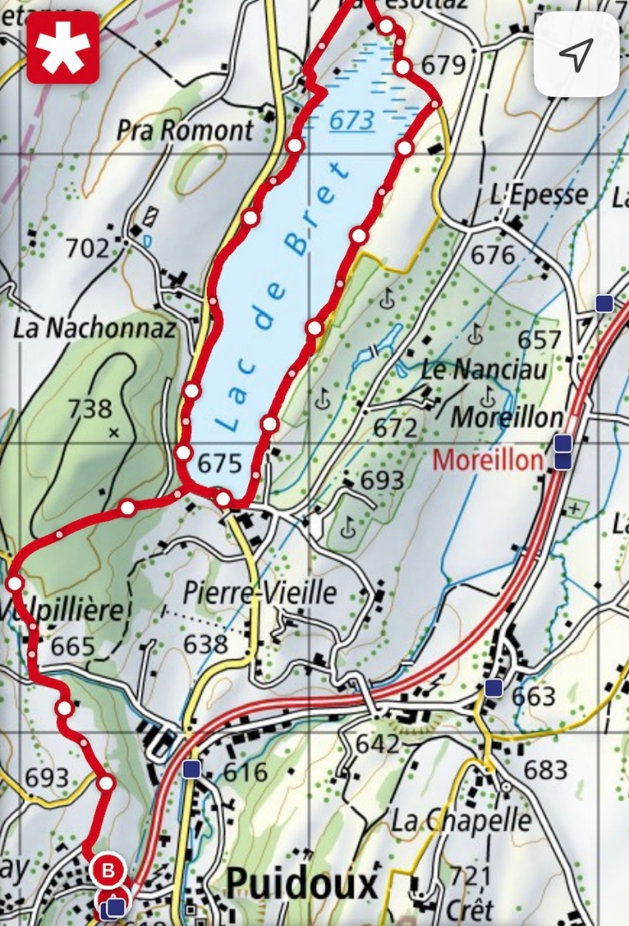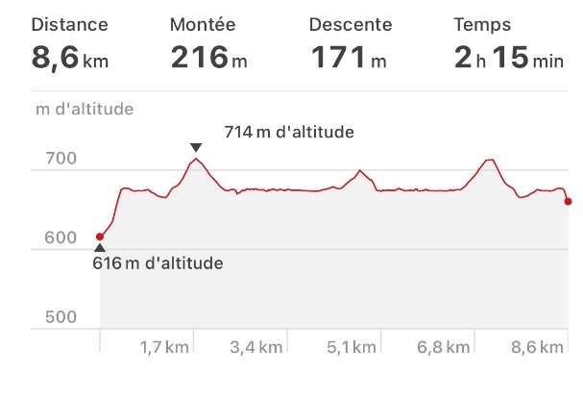
Attention : Prenez des habits adaptés à la météo, de quoi vous protéger contre soleil, tiques et moustiques et vous hydrater.

Sur le chemin on partagera quelques informations sur le Dr Albert Schweitzer, quelques réflexions et on va explorer la nature en se laissant inspirer par quelques citations d’Albert Schweitzer. Je vous proposerai quelques exercices issus du Qi gong, Shinrin Yoku et du Yoga. Pendant un moment d’échange, nous pourrons partager quelques fruits, pour se connecter aussi par le goût aux cadeaux de la nature. Je me réjouis de partager ce moment avec vous en toute simplicité et improvisé en fonction des envies de chacun.

